**第三章 采购需求**

**第一节 采购清单一览表**

|  |  |  |  |  |  |  |  |
| --- | --- | --- | --- | --- | --- | --- | --- |
| 包号 | 项目名称 | 简要技术要求 | 数量 | 标的预算 | 最高限价 | 节能产品 | 进口产品 |
| 1 | 2025年度教学及教辅资料采购项目 | 详见谈判文件 | 详见谈判文件 | 300000.00元 | 300000.00元 | 🞎 | 🞎 |

注：1.“包”为最小合同单位。每“包”内容应细化到具体的标的。

2.货物的主要技术参数或规格：详见“技术要求”中的具体技术参数。

3.供应商应在响应文件“分项报价明细表”中按标的名称顺序逐项填写，且每个标的均需按谈判文件规定报价。如有缺项、漏项，其**响应无效**。

**第二节 技术要求**

1. **采购项目基本概况**

1.项目名称：2025年度教学及教辅资料采购项目

2.服务期限：一年

3.付款方式：采购人按供应商的投标报价支付费用，每学期结算一次。

4.项目预算金额： 30万元（以实际采购为准）。

**二、项目需求**

**1.采购内容**

湖南化工职业技术学院教学及教辅资料采购项目，主要包括读书笔记本、实验报告纸、实习笔记本、图纸、作业本、英语本等。

**2.服务要求**

1）供应商必须保证按采购人所列要求供应物品，如发现有不符要求的，采购人有权拒付一切款项，并终止与供应商的合同，由此引发的一切经济及法律后果由供应商承担，采购人保留对供应商追究法律责任的权利，法律诉讼地是采购人所在地。

2）供货商在收到订单后需在3个工作日内响应。供应商负责送货上门，配发清单。

3）先送货，后结算。

4）供应商负责在采购人有需要时提供相应帮助（包括但不限于协助分发作业本等）。

5）供货期为1年，供货期内供应商按不高于成交价供货；如果采购人需要采购合同清单中没有的物品时，供应商承诺以不高于市场价供货。

**3.作业本、读书笔记本、实习笔记本、实验报告纸等书写用纸质量要求**

1）纸张平整、匀称、不渗水，色度符合作业书写用纸的要求。

2）印刷清晰，不少页或缺页，装帧美观，装订牢固。

**4.主要货物清单、规格及包装要求**

|  |  |  |  |  |  |  |
| --- | --- | --- | --- | --- | --- | --- |
| **序号** | **品名** | **规格及包装要求** | **单位** | **拟采购数量** | **单价限价（元）** | **备注** |
| 1 | 读书笔记本 | 大32开，封面彩色铜版纸，内页60克双胶,60页/本，封面见样品，也可自行设计；  打包：10本一手，200本一包 | 本 | 28000 | 1.6 | 内页用60克纸 |
| 2 | 实验报告纸 | 8开，70克双胶，50页/本  打包：10本一手，50本一包 | 本 | 1000 | 5 | 按50页/本报价 |
| 3 | 实习笔记本 | 大32开， 14页/本  封面80克牛皮纸，内页70克，订左包封  打包：10本一手，200本一包 | 本 | 50000 | 0.5 | 按内页14页报价 |
| 4 | 大32开， 28页/本  封面80克牛皮纸，内页70克，订左包封  打包：10本一手，200本一包 | 本 | 20000 | 1.0 | 按内页28页报价 |
| 5 | 图纸  （按图纸规格报价，参照图片） | A1 打包：50张一手，500张一包 | 张 | 2000 | 2.5 |  |
| 6 | A2 打包：50张一手，500张一包 | 张 | 10000 | 1.2 |  |
| 7 | A3 打包：50张一手，500张一包 | 张 | 40000 | 0.6 |  |
| 8 | A4 打包：50张一手，500张一包 | 张 | 60000 | 0.3 |  |
| 9 | 作业本 | 16开本，横格28行，每本内芯16页，70克书写纸双面印刷，封面封底用100克胶版纸（封面、格式见图片，也可自行设计）  打包：10本一手，200本一包 | 本 | 150000 | 0.7 |  |
| 10 | 英语本 | 16开本，英语格15行，每本内芯16页，70克书写纸双面印刷，封面封底用100克胶版纸（封面、格式见图片，也可自行设计）打包：10本一手，100本一包 | 本 | 20000 | 0.7 |  |

注：

1. 表中采购数量为年度测算估值，仅供报价参考，以实际订货量为准。
2. 附件为示例样式，供参考。采购人提供了样品基础版本，要求投标人提供的样品质量不得低于采购人给定的样品质量，否则按未实质响应处理（★）。
3. 以上所有物品均需提供样品（★)。

**对于上述项目要求，供应商应在投标文件中进行回应，作出承诺及说明。**

附件：

图片1：图纸(以A4图纸为例)

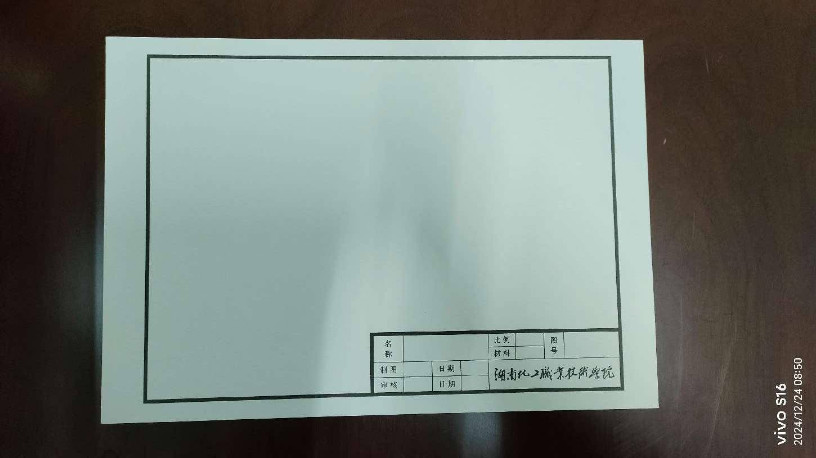

备注：图纸应选用不低于180g绘图纸，其他规格参照此标准。

图片2：读书笔记本（封面也可自行设计）

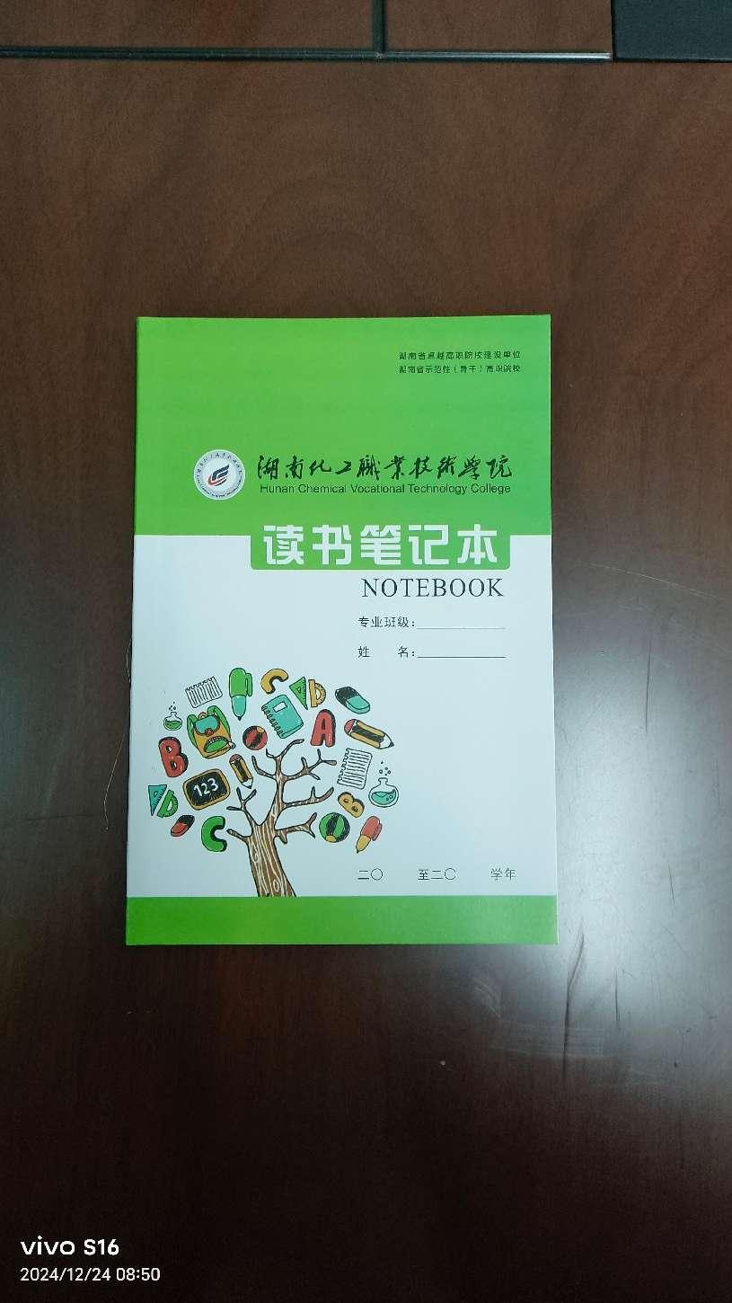

图片3：实验报告纸

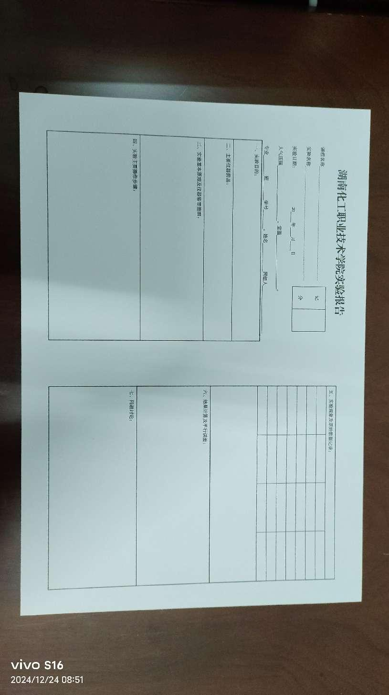

图片4：实习笔记本

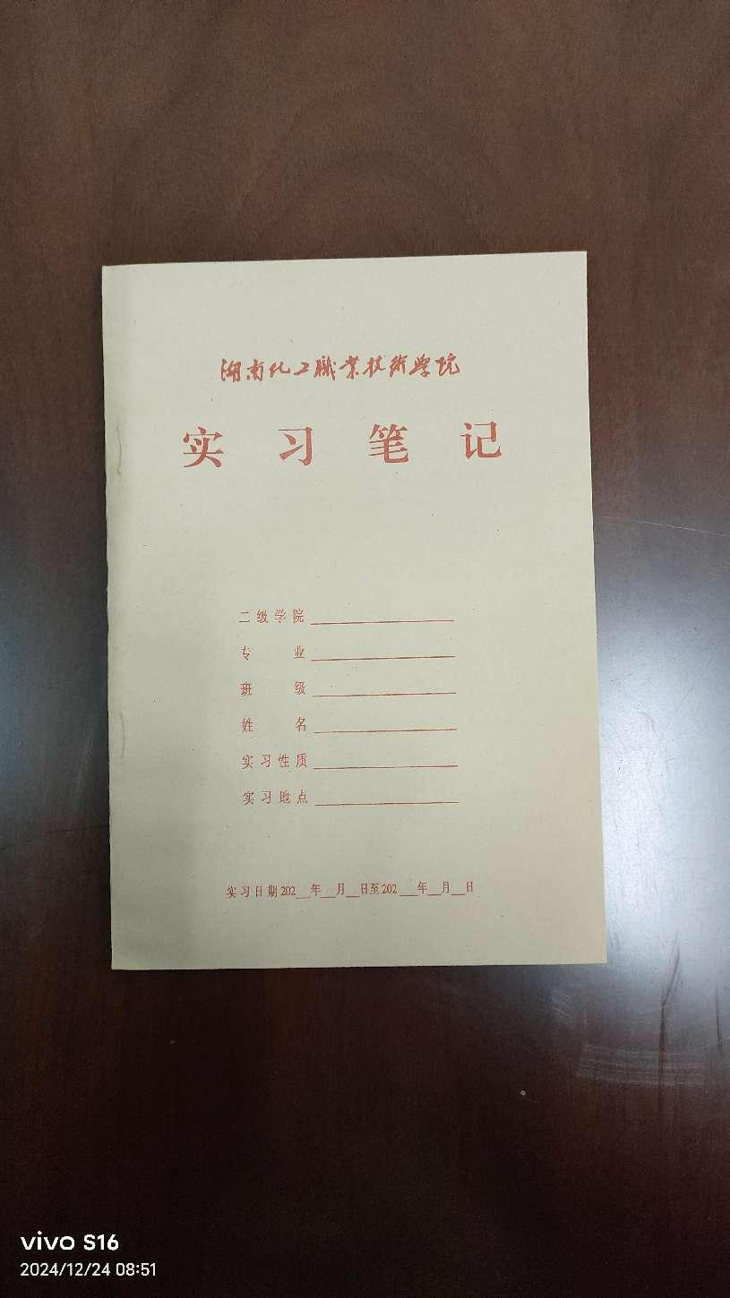

图片5：作业本

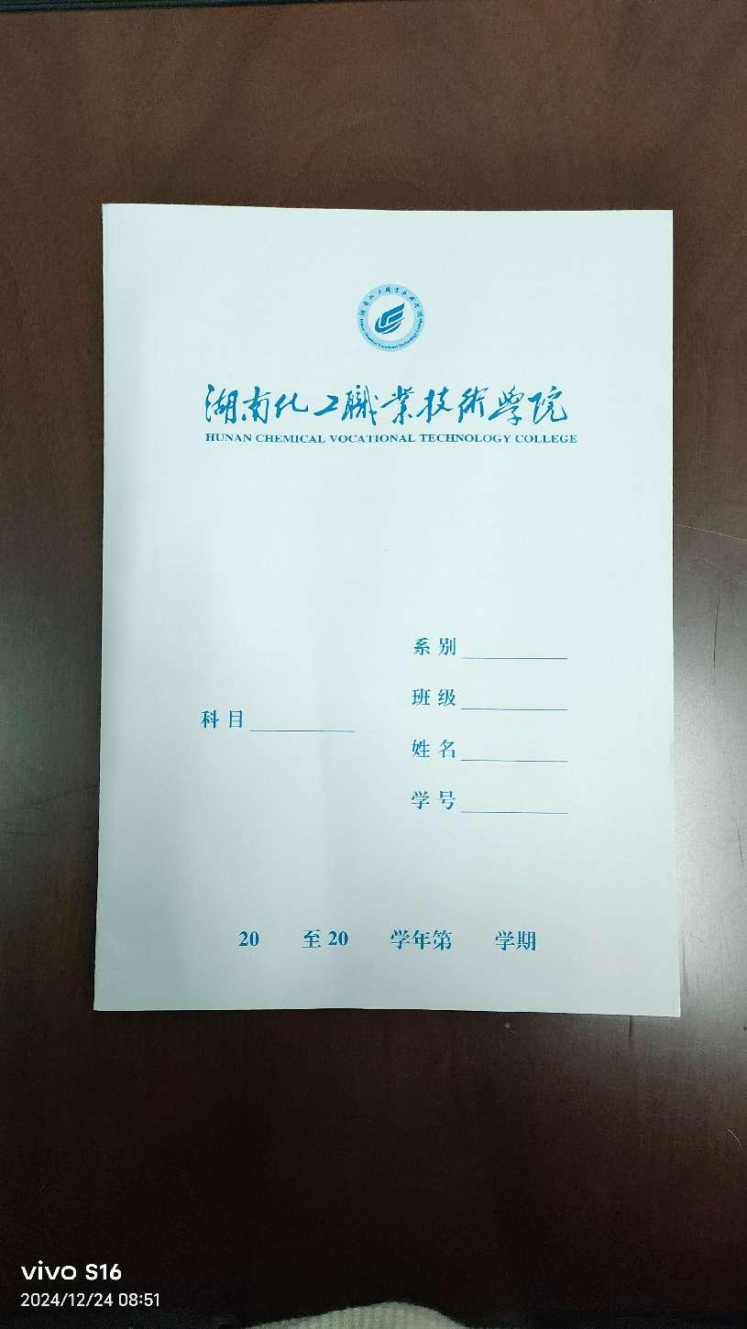

图片6：英语本

